กระดานบอร์ด
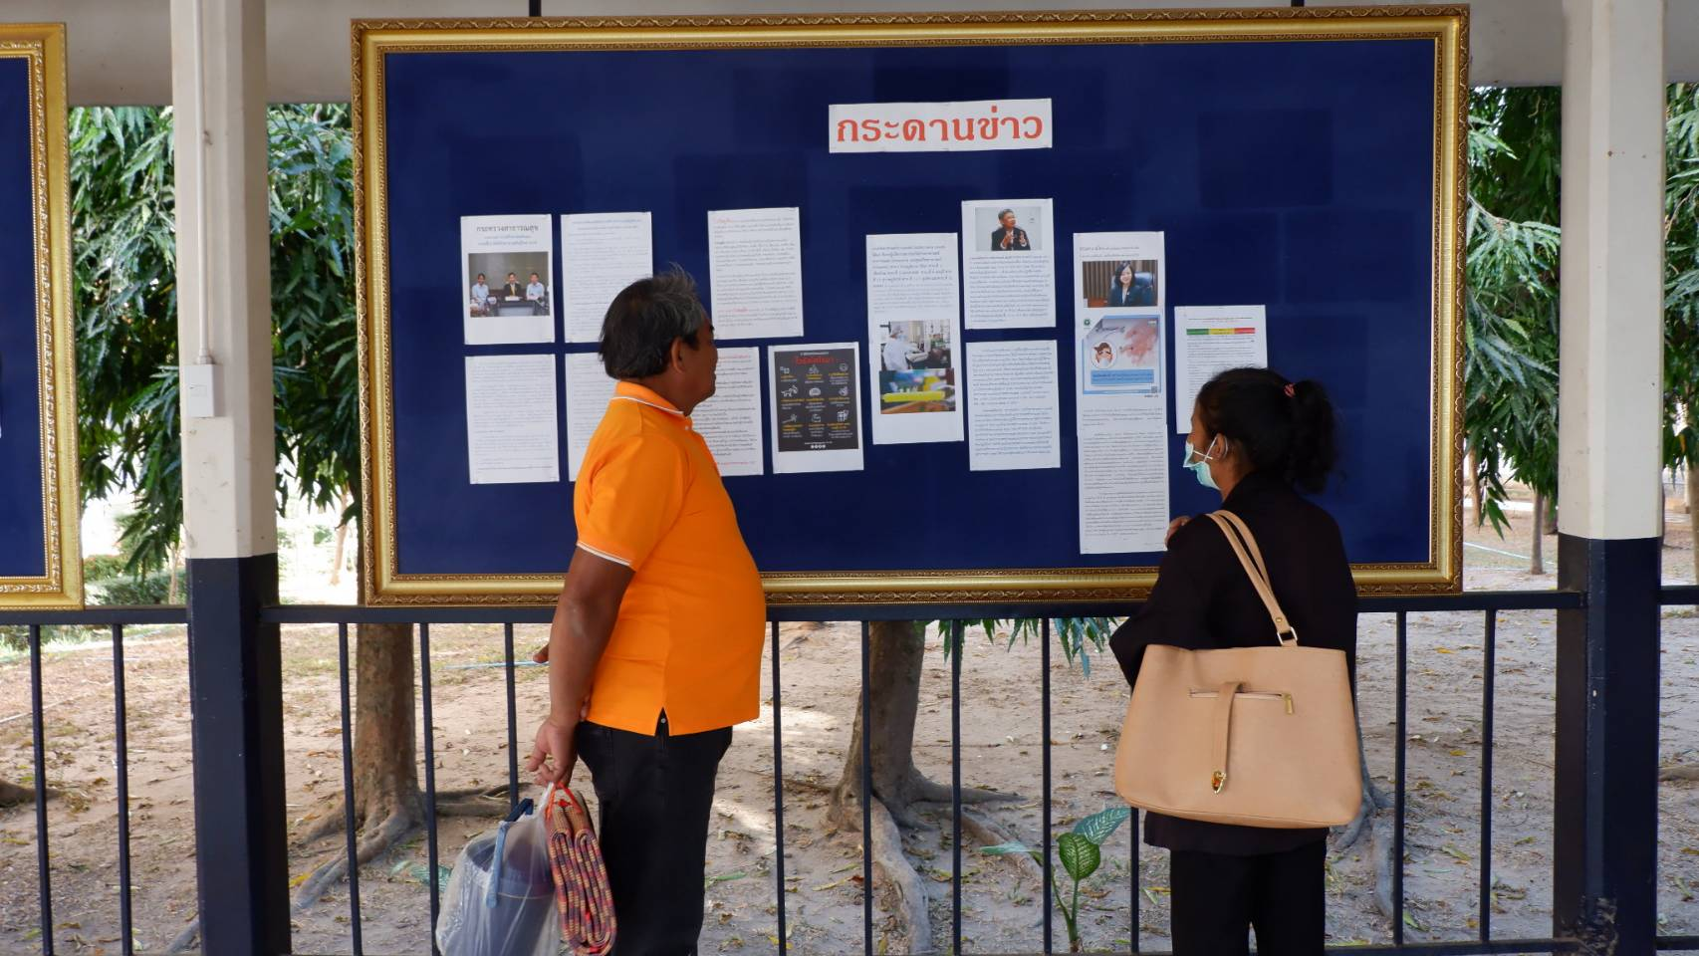

ป้ายบอกทาง
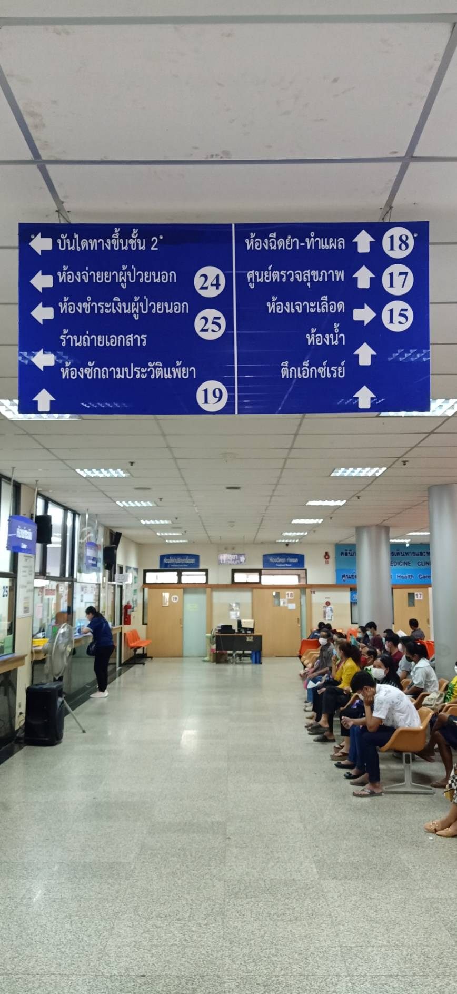

ตู้คิวอัตโนมัติ
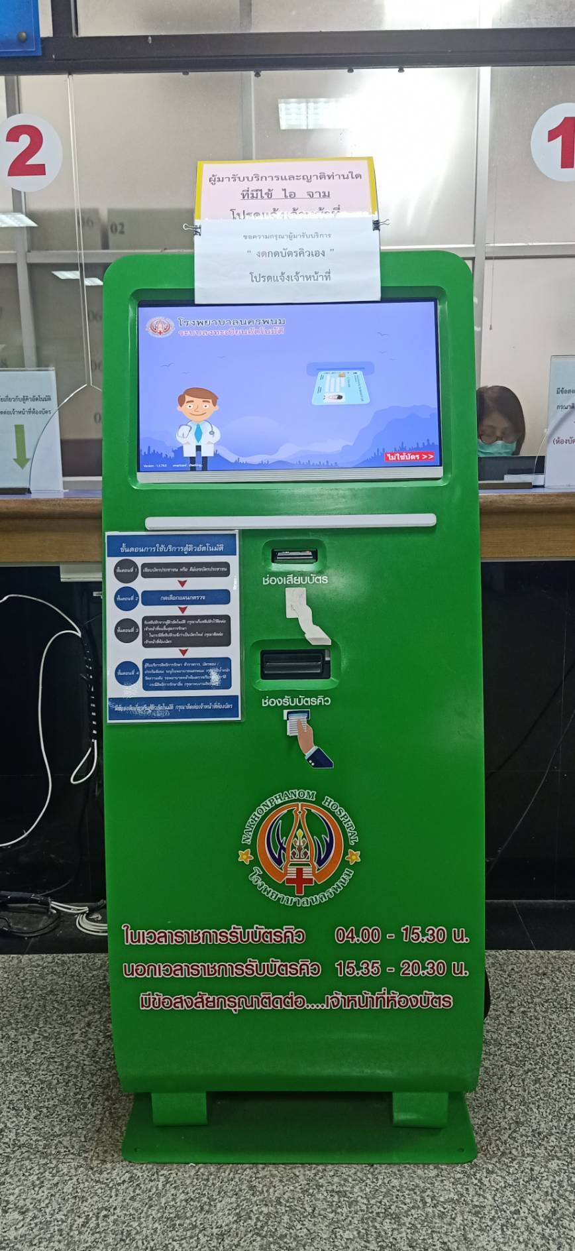

บริการกรอกข้อมูล
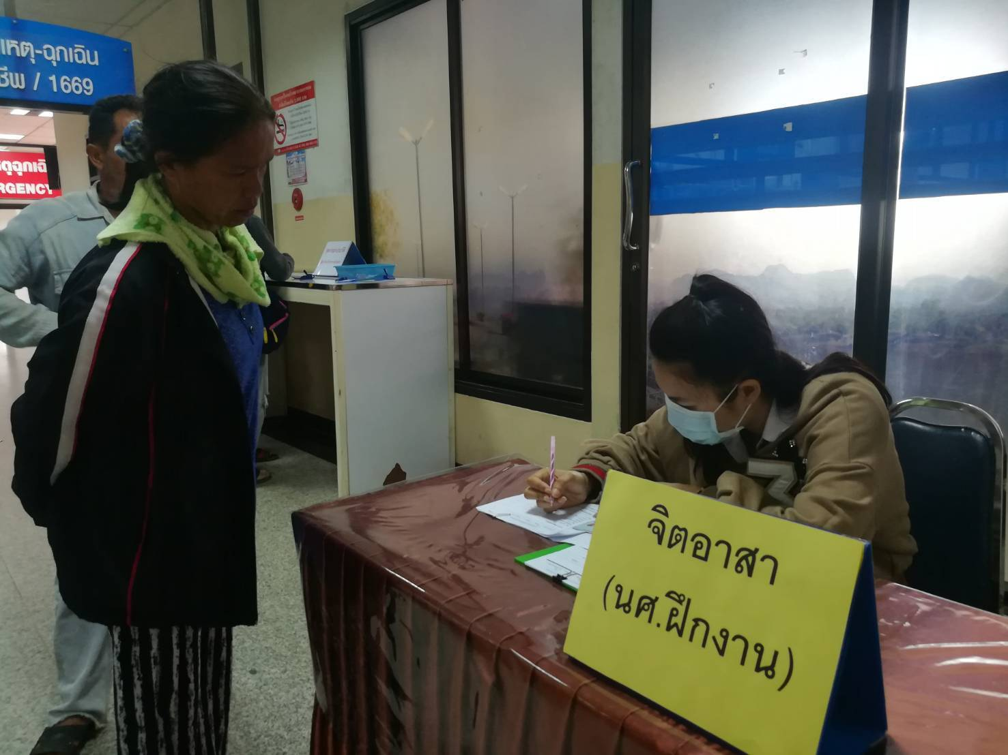

บริการติดต่อ-สอบถาม
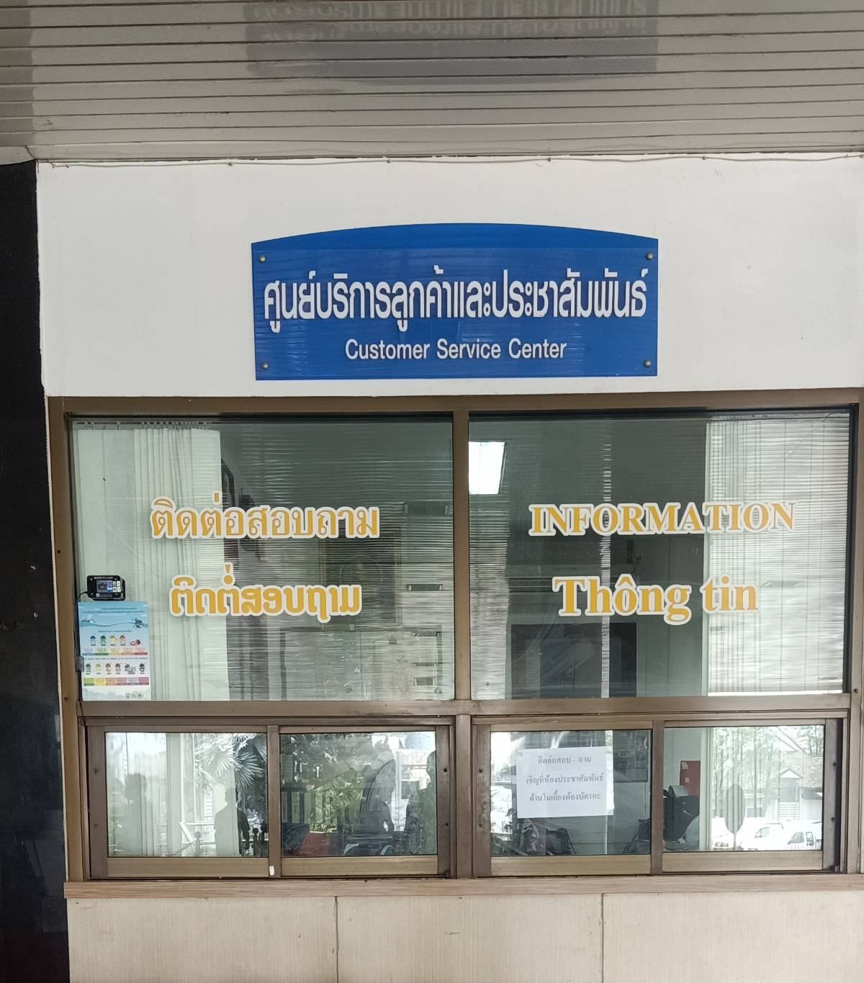

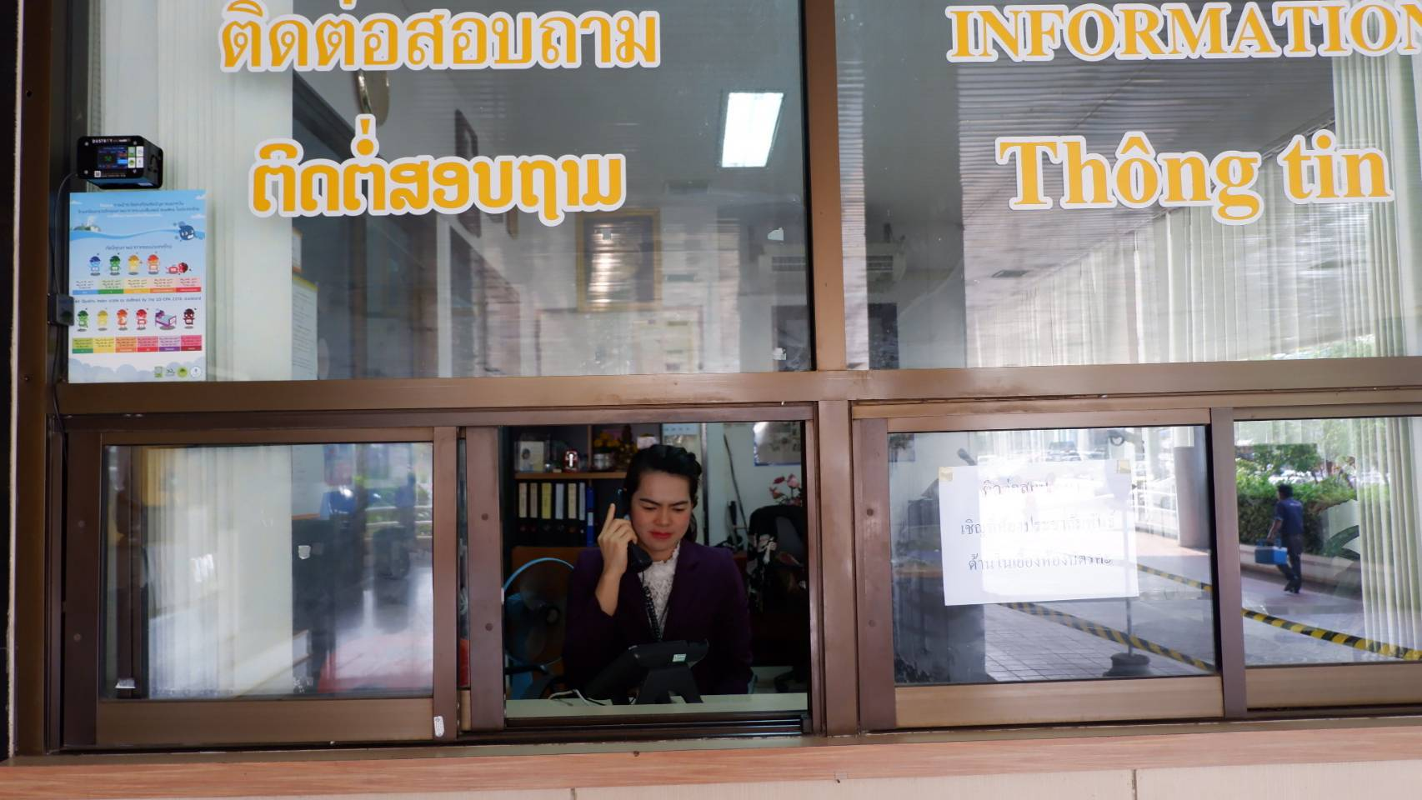

กระดานแจ้งรายชื่อผู้ประสบอุบัติเหตุหมู่
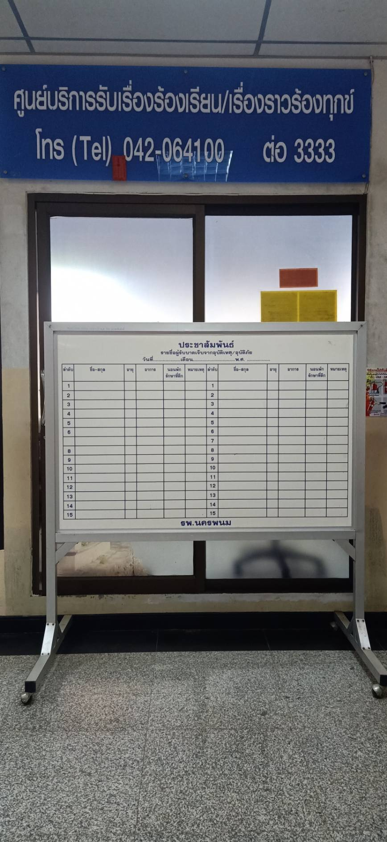

บริการเสียงตามสาย
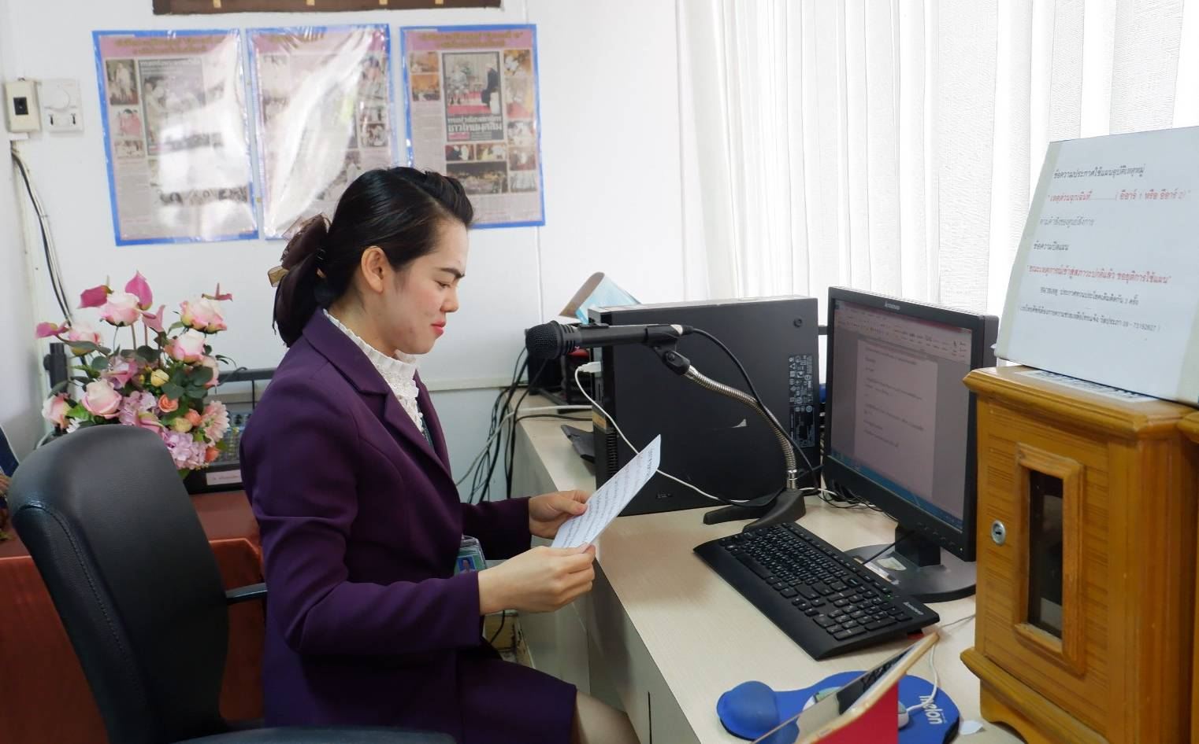
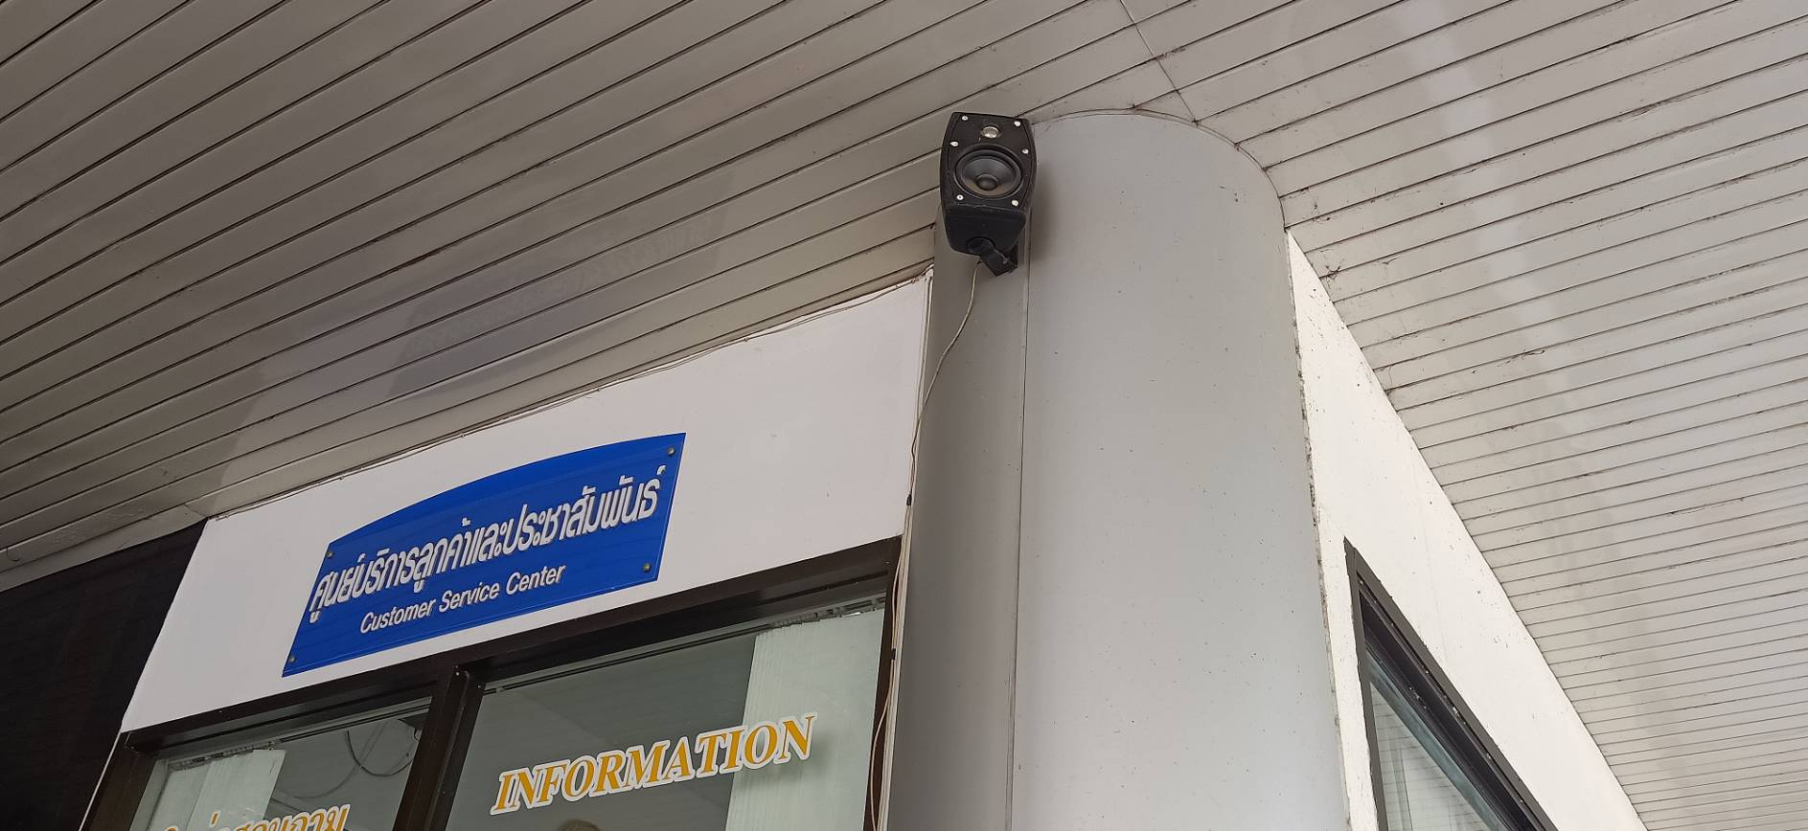

บริการข่าวสารความรู้ผ่านจอLCD
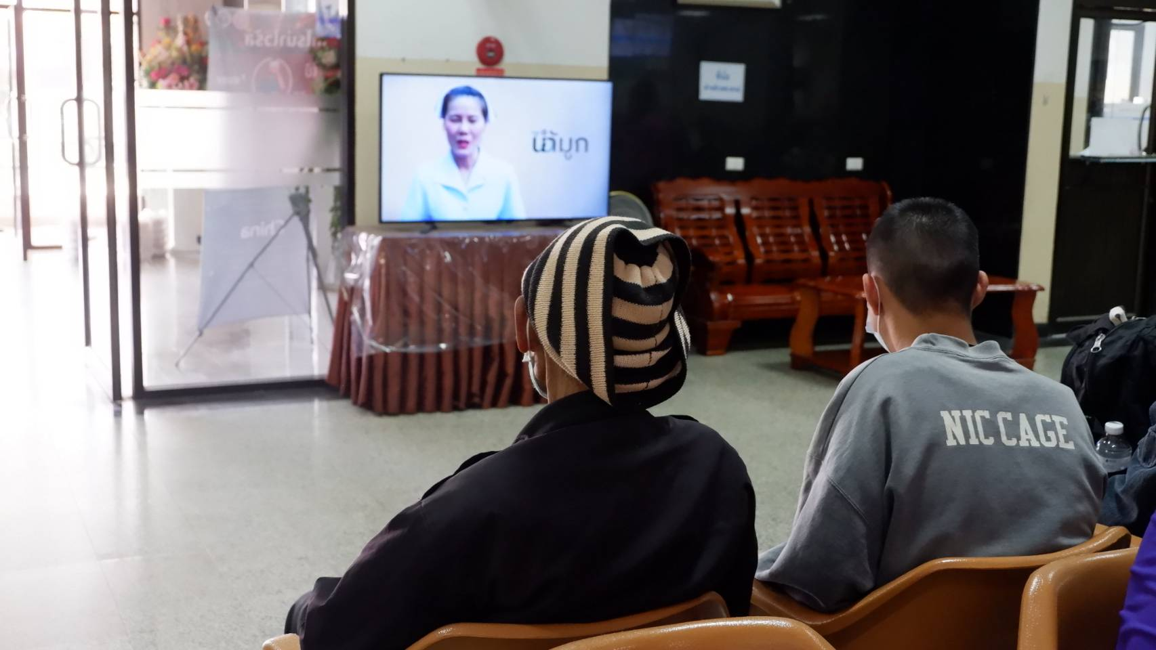

บริการตรวจคัดกรองผู้ป่วย
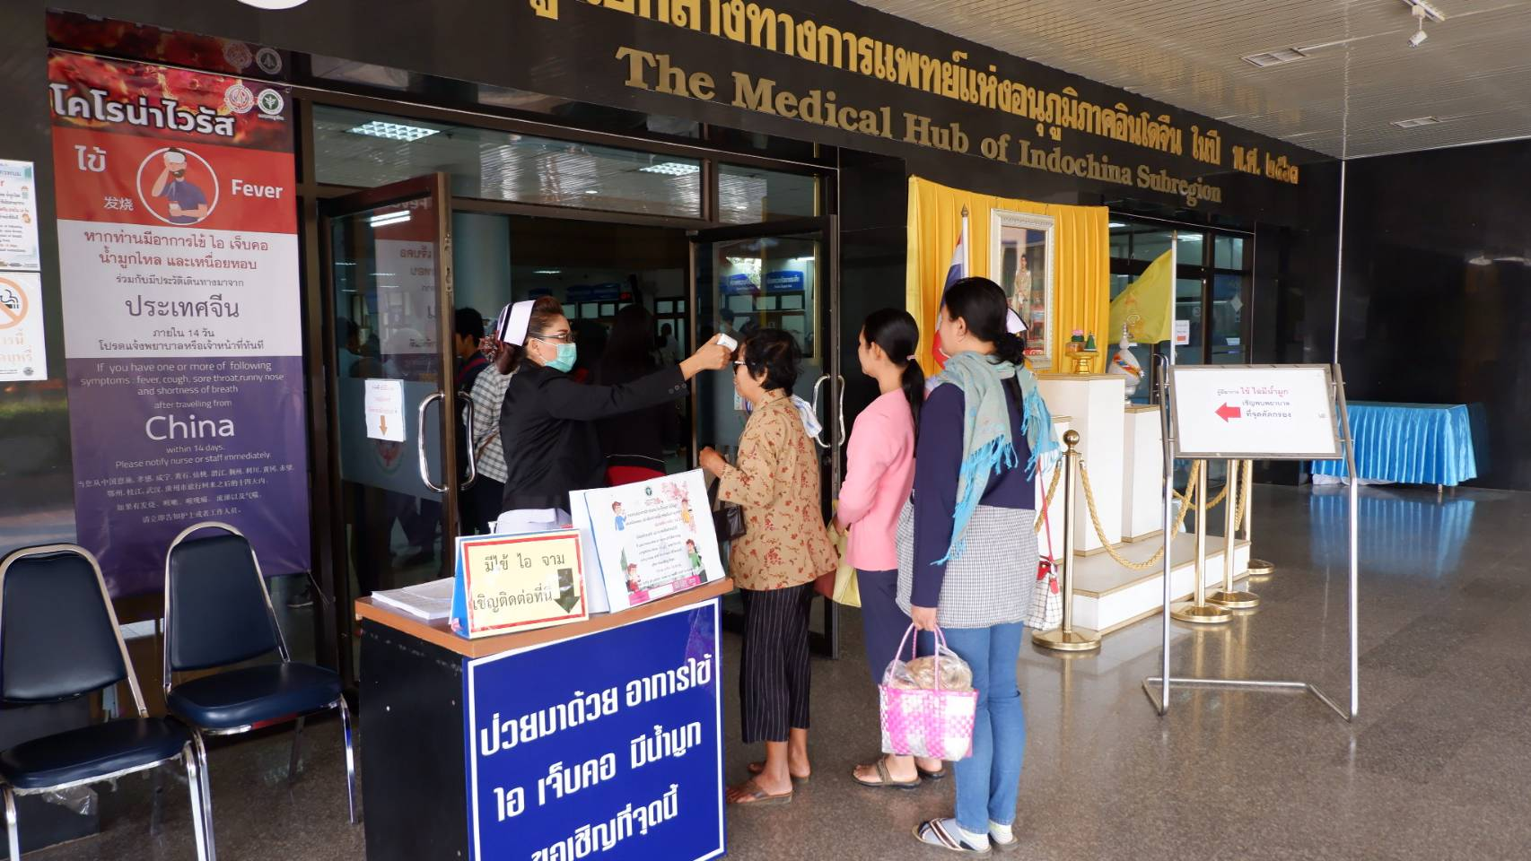

บริการตรวจคัดกรองผู้ป่วย
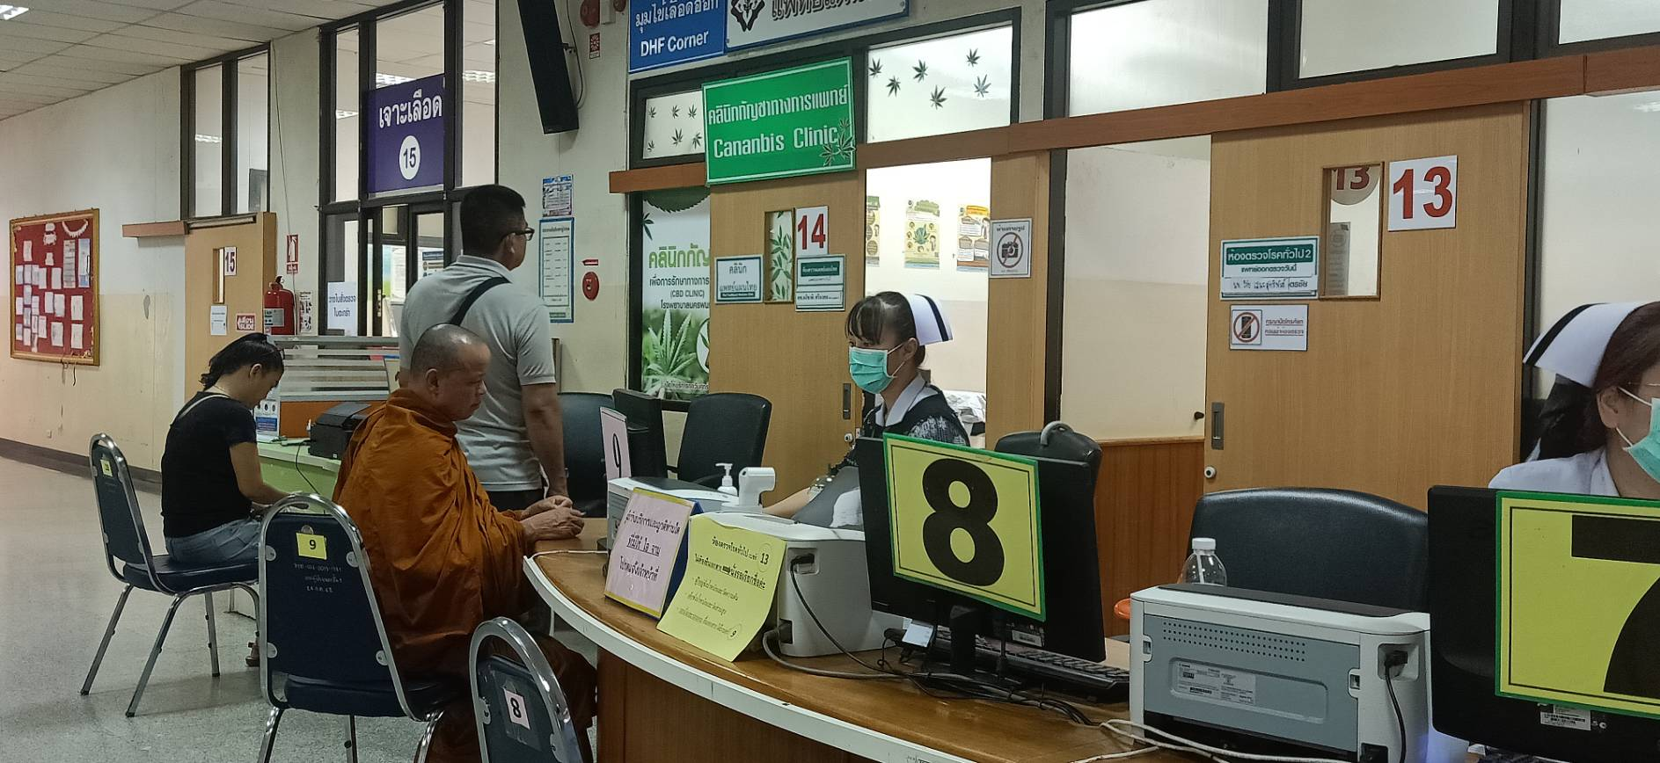

จุดบริการตู้บัตรคิวอัตโนมัติ
บริการอำนวยความสะดวกให้คำแนะนำ
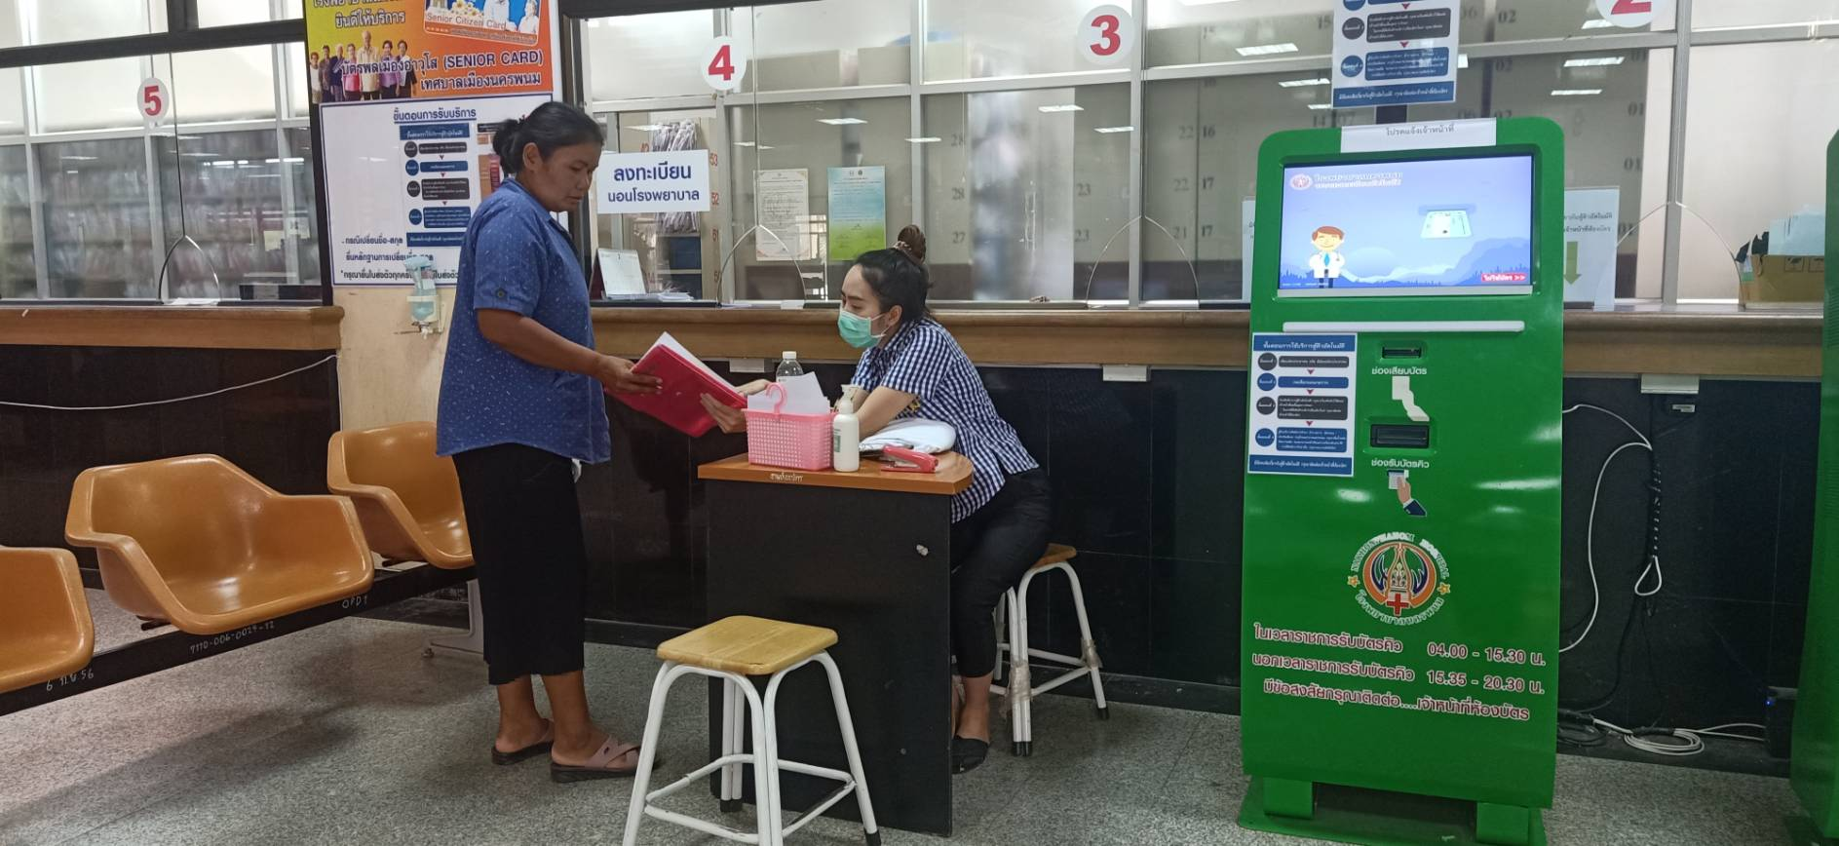
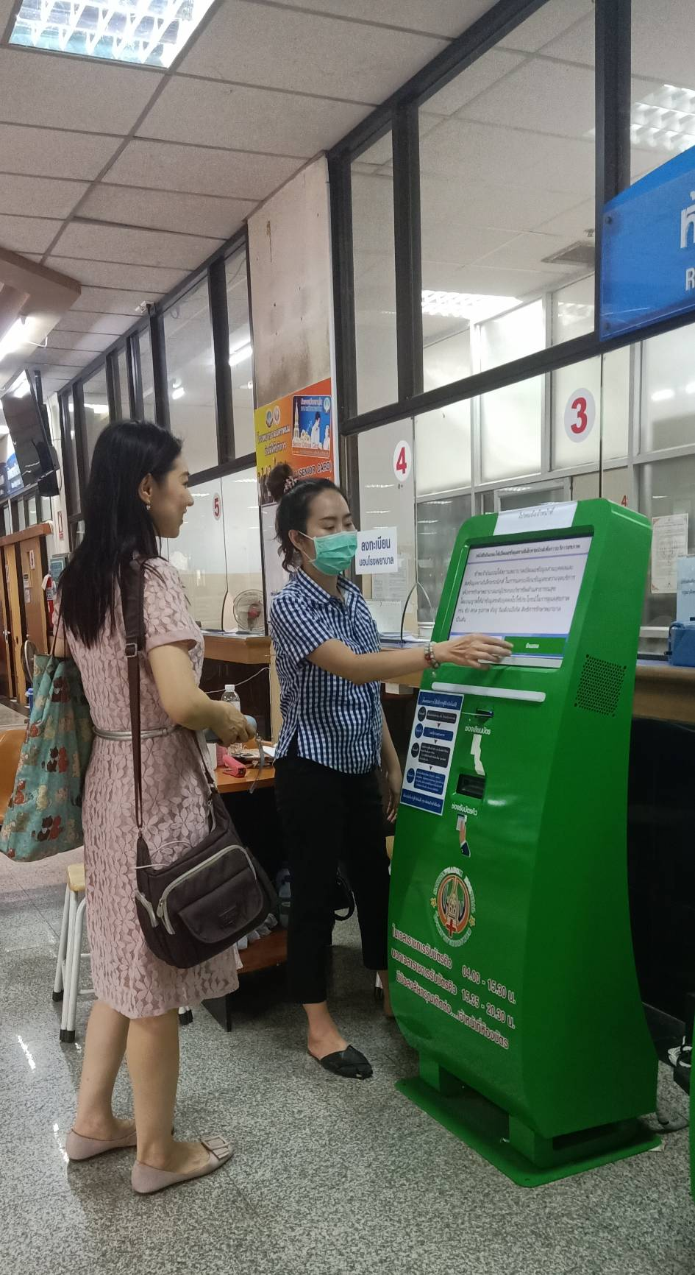

ภาพประกอบ

